**HTML – 10 Navigatie**   
**In les 9 hebben we de navigatie gestyled. In deze les gaan we de knoppen stylen als je bijvoorbeeld met je muis over de knop gaat of op de knop klikt.**

**10.1 Vier stadia van een link**Standaard is een link in HTML blauw en als je op de link hebt geklikt wordt deze paars.  
Dat kunnen we natuurlijk aanpassen.  
  
a:link (een nog niet bezochte link)

a:visited (een bezochte link)

a:hover (dit gebeurt op het moment dat je de muis over de link beweegt)

a:active (het korte moment van de muisklik op de link)

Bekijk onderstaande code:  
/* nog niet bezochte link */  
a:link {  
  color: red;  
}  
  
/* bezochte link */  
a:visited {  
  color: green;  
}  
  
/* muis over link */  
a:hover {  
  color: hotpink;  
}  
  
/* klikken op de link */  
a:active {  
  color: blue;  
}

In de bovenstaande code verandert de link elke keer van kleur.  
 **10.2 De knop stijlen als je over de knop beweegt.**Als je nu over de knop beweegt gebeurt er weinig. Dat kunnen we aanpassen.   
We doen dit met li a:hover{ }.  
In mijn voorbeeld hieronder stijl ik alleen de achtergrondkleur en de rechter lijn.  
Je mag natuurlijk zelf meer aanpassen.

|  |
| --- |
| **Opdracht 1.** |

1. Open eersteStijl.css  
2. Maak een li a: hover aan. Je mag natuurlijk de kleur naar eigen idee aanpassen.   
Let op: ik heb alleen een rechterborder. Als jij een volledige border hebt moet je de code kopieren uit li a en deze plakken en aanpassen.

|  |
| --- |
| li a:hover{  border-right: orange solid 1px;  background-color: #0051B2;  } |

3. Sla eerstStijl.css op en test de website in de browser.

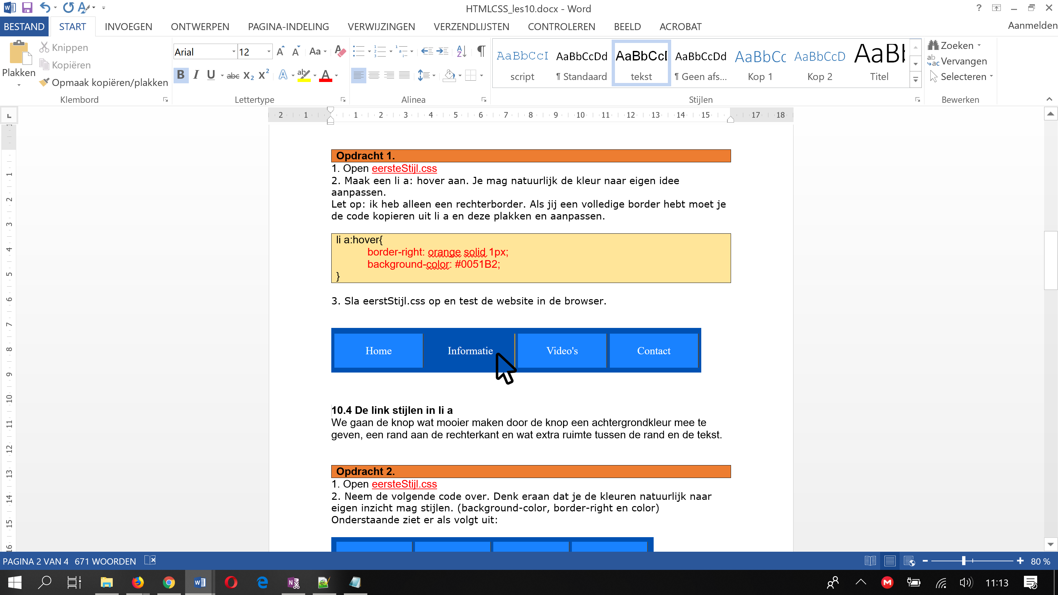

**10b.3 De links in aside stijlen**We hebben naast de links in de navigatie ook links in de aside. We willen alle linksjes in de aside op een bepaalde manier stylen. Deze links geven we een class mee om ze ook te kunnen stijlen. Het zijn immers meerdere linksjes dus een id is geen optie. Misschien maken we later meer linkjes die we op een andere manier willen stylen. Dat doen we met <a class="aside">

<p><a class="aside" href="url">Wikipedia</a></p>

|  |
| --- |
| **Opdracht 2.** |

1. Open eersteStijl.css  
2. Maak aan a.aside: link{}, a.aside: visited{}, a.aside: hover{} en a.aside: active{} .

|  |
| --- |
| /* nog niet bezochte link */ a.aside:link{  color:;  } /* bezochte link */ a.aside:visited{  color:;  } /* muis over link */ a.aside:hover{  color:;  } /* klikken op de link */  a.aside:active{  color:;  } |

3. Verander de kleur naar keuze.  
4. Sla eersteStijl.css op.

**10.4 De onderlijning weghalen**Standaard zit er onder een link een lijn. Deze kunnen we plaatsen of weghalen met de volgende code:

text-decoration: none;  
text-decoration: underline;

|  |
| --- |
| **Opdracht 3.** |

1. Open eersteStijl.css  
2. Pas de a.aside:link aan.

|  |
| --- |
| a.aside:link{  color: black ;  text-decoration: none;  } |

3. Je kunt er bijvoorbeeld voor kiezen om de hover wel een text-decoration: underline; te geven.

4. Sla eersteStijl.css op.

|  |
| --- |
| **Opdracht 4.** |

1 Stijl de linksjes in je aside op een manier die jij mooi vindt. Speel een beetje met de margin, padding, border, kleuren en achtergronden. enz. In voorgaande lessen hebben we gezien hoe dit moet. De knopjes mogen lijken op je navigatiebalk, maar moeten onder elkaar staan. (zie voorbeeld)

